Proyecto 2.3.1.2. Lugar para los corners
Partiendo de diferentes tableros vacíos con el cabezal en el origen, tenés que escribir un programa en el que se pueda obtener un tablero con “semicírculos” rojos en las esquinas del borde Este, como se muestra en las figuras.
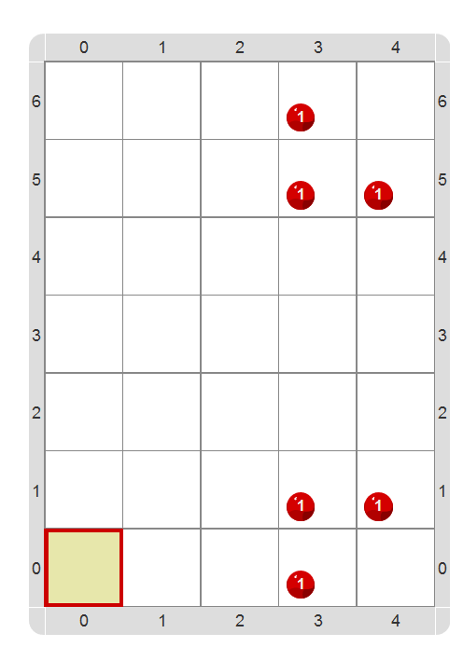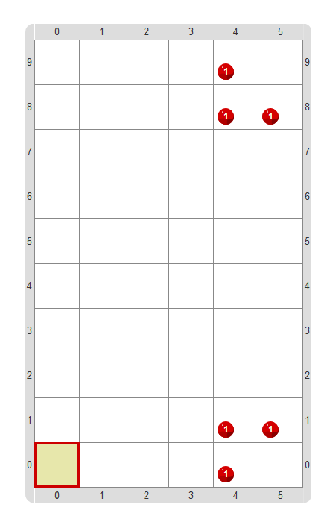
Acordate que el desafío es construir un solo programa, pero ese programa tiene que funcionar en cualquier tablero inicial que se nos ocurra. El programa tiene que quedarte parecido al del proyecto anterior...

Pastilla: Probá, probá y probá
Asegurate de ejecutar el programa varias veces, con diferentes tableros iniciales y ver que el mismo programa da siempre el resultado que esperás.

